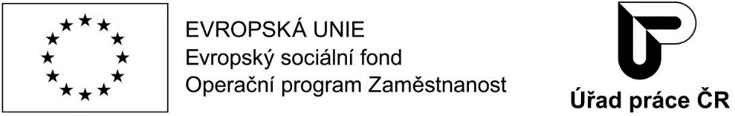

D O D A T E K č. 1
k dohodě o vyhrazení společensky účelného pracovního místa
a poskytnutí příspěvku, spolufinancovaného ze státního rozpočtu
a Evropského sociálního fondu
č. KAA-SZ-3/2021 ze dne 23.2.2021

uzavřený mezi

Úřadem práce České republiky
zastupující osoba: xxx, ředitel kontaktního pracoviště Karviná krajské pobočky Úřadu práce ČR v Ostravě
sídlo: Dobrovského 1278/25, 170 00 Praha 7
IČO: 72496991
adresa pro doručování: tř. Osvobození č.p. 1388/60a, Nové Město, 735 06 Karviná 6
(dále jen „Úřad práce“) na straně jedné

a

zaměstnavatelem: MaAnBa s.r.o.
zastupující osoba: xxx, jednatelka
sídlo: Luční č.p. 682/20, Nové Město, 735 06 Karviná 6
IČO: 26850923
(dále jen „zaměstnavatel“) na straně druhé.

Článek I
Účel dodatku
Účelem tohoto dodatku je úprava výše uvedené dohody uzavřené mezi úřadem práce a zaměstnavatelem.
Článek II
Předmět dodatku
Ujednání výše uvedené dohody se mění takto
Dosavadní text článku II.2.2 dohody se nahrazuje textem:
II.2.2 Pracovní poměr se zaměstnancem bude sjednán na dobu určitou, nejméně do 28.2.2022, s týdenní pracovní dobou 30 hod.

Dosavadní text článku II.3 dohody se nahrazuje textem:
II.3 V případě, že pracovní poměr zaměstnance skončí přede dnem 28.2.2022, zaměstnavatel písemně oznámí Úřadu práce den a způsob skončení tohoto pracovního poměru, a to nejpozději ke dni doložení výkazu "Vyúčtování mzdových nákladů – SÚPM vyhrazené" za měsíc, ve kterém byl pracovní poměr zaměstnance skončen.

Dosavadní text článku III.1 dohody se nahrazuje textem:
III.1 Úřad práce se zavazuje poskytnout zaměstnavateli příspěvek ve výši 100% z vynaložených prostředků na mzdy nebo platy na zaměstnance, včetně pojistného na sociální zabezpečení, příspěvku na státní politiku zaměstnanosti a pojistného na veřejné zdravotní pojištění, které zaměstnavatel za sebe odvedl z vyměřovacího základu zaměstnance, maximálně však 14 063 Kč měsíčně, z toho 82,38% je hrazeno z prostředků ESF a 17,62 % je hrazeno ze státního rozpočtu ČR. Součet poskytnutých měsíčních příspěvků nepřekročí částku 168 756 Kč.

Dosavadní text článku III.2 dohody se nahrazuje textem:
III.2 Příspěvek bude poskytován od 1.3.2021 do 28.2.2022. Jestliže se na tento dodatek vztahuje povinnost uveřejnění prostřednictvím Registru smluv a dodatek k dohodě nenabyde účinnosti nejpozději dne 31.8.2021, příspěvek nebude poskytován ode dne 1.9.2021 do dne předcházejícímu dni nabytí účinnosti dodatku k dohodě; v takovém případě bude maximální sjednaný měsíční příspěvek Úřadem práce poměrně pokrácen podle celkového počtu kalendářních dnů v daném měsíci a počtu kalendářních dnů v daném měsíci, kdy dodatek k dohodě nebyl účinný. Skončí-li pracovní poměr zaměstnance v průběhu této doby, příspěvek bude poskytován do dne skončení pracovního poměru.

Dodatek je sepsán ve dvou vyhotoveních, z nichž jedno obdrží úřad práce a jedno zaměstnavatel / příjemce.

Dodatek k dohodě, na nějž se vztahuje povinnost uveřejnění prostřednictvím Registru smluv, nabývá účinnosti dnem uveřejnění. Dodatek k dohodě, na nějž se nevztahuje povinnost uveřejnění prostřednictvím Registru smluv, nabývá účinnosti dnem jeho podpisu oběma smluvními stranami.

Dodatek nabývá platnosti dnem jeho podpisu oběma smluvními stranami.

Karviná dne 30.8.2021

………………………………………… ……………………………………………
xxx xxx
jednatelka ředitel kontaktního pracoviště Karviná
Krajské pobočky Úřadu práce ČR v Ostravě
za zaměstnavatele
za Úřad práce ČR

Za úřad práce vyřizuje: xxx
Telefon: xxx

